Kupiškio Lauryno Stuokos - Gucevičiaus gimnazija

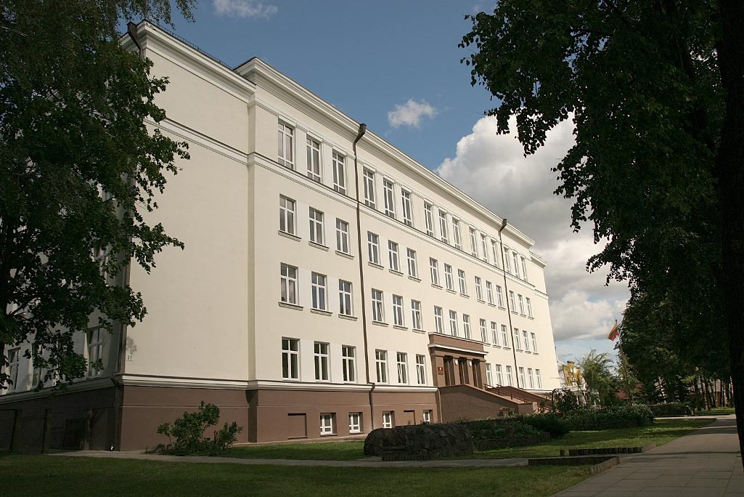
2020 metai
Sveikata visus metus
Tikslas:
Saugoti ir stiprinti gimnazistų sveikatą.
Uždaviniai:
Sutelkti gimnazistus sveikatos stiprinimo veikloms.
Sutelkti gimnazijos pedagogus, specialistus sveikatos ugdymo veiklai.
Gimnazistams sukurti informacines erdves gimnazijoje.
Skleisti sveikatą stiprinančią informaciją renginių metu, pasitelkiant specialistų pagalbą.

Vasaris
Sveikata ne viskas, bet be sveikatos nėra nieko
Sokratas

Sveikatos ugdymas šį mėnesį gimnazijoje apėmė įvairias sveikatos stiprinimo sritis:
fizinį aktyvumą, sveiką mitybą, tabako, alkoholio prevenciją. Gausu sveiką gyvenseną propaguojančių renginių. Į juos stengiamės įtraukti kuo daugiau gimnazistų, bendruomenės narių ir specialistų.

Sveikatingumo pertrauka, skirta vaikų fiziniam aktyvumui stiprinti.
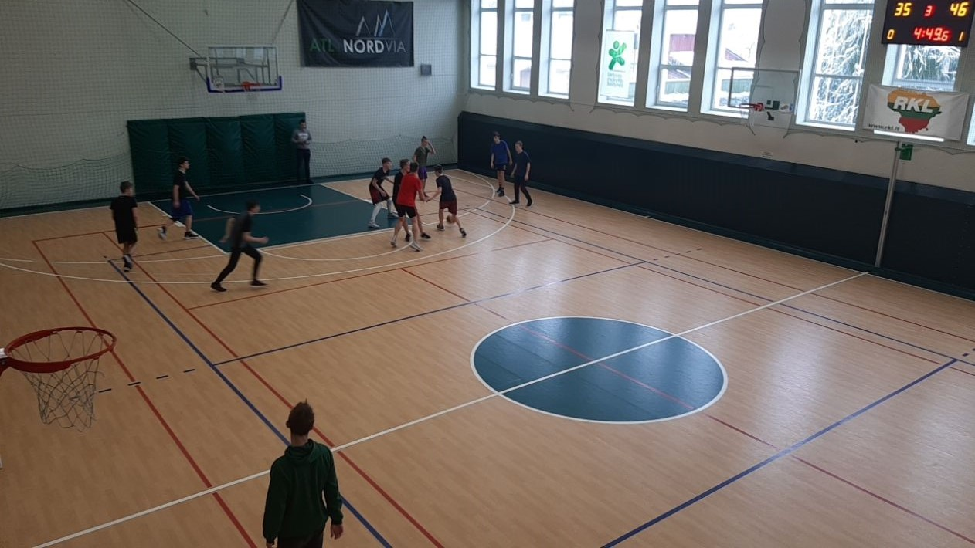
Tarpklasinės pirmokų gimnazistų varžybos.

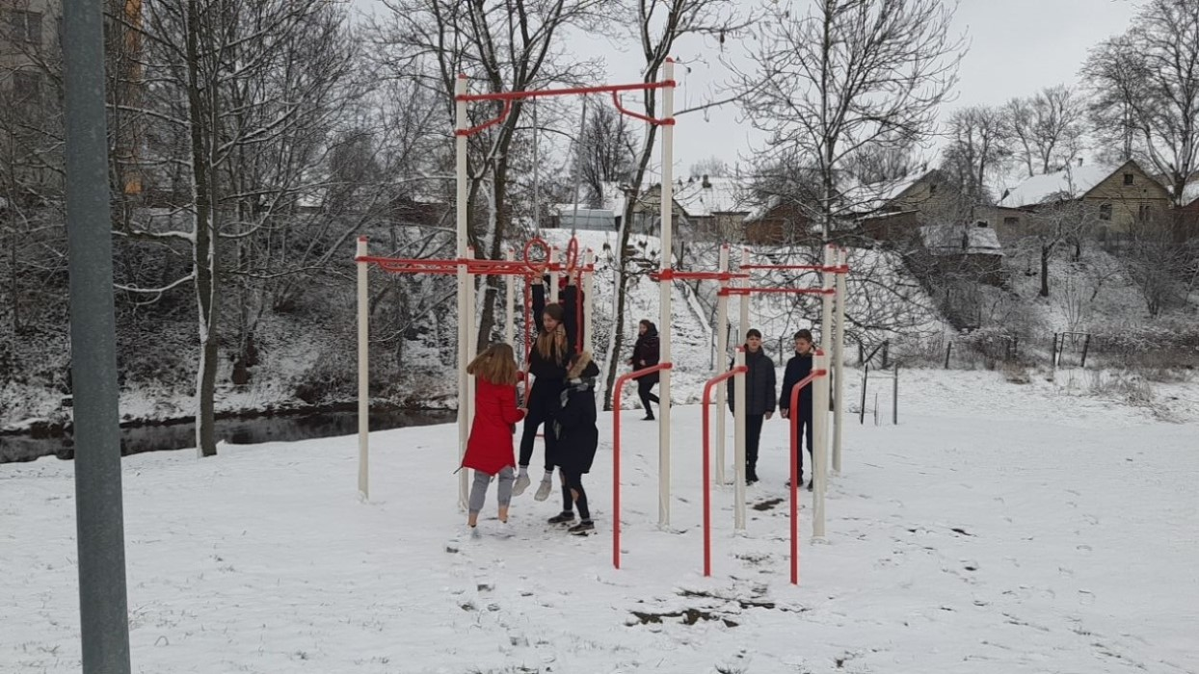
Sportuojame gamtoje.
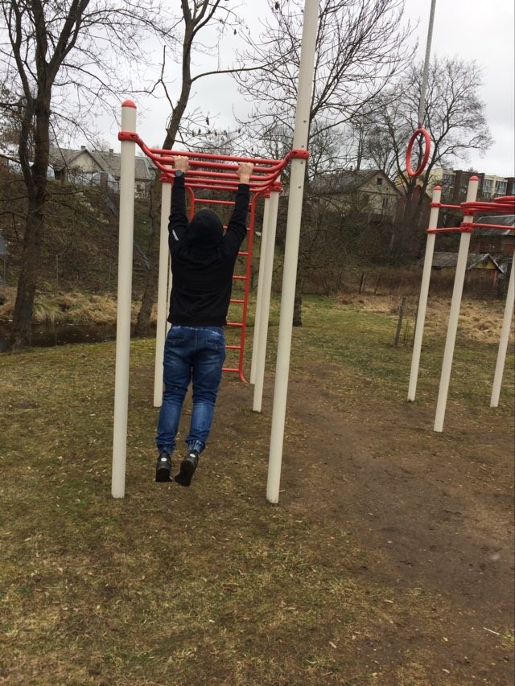

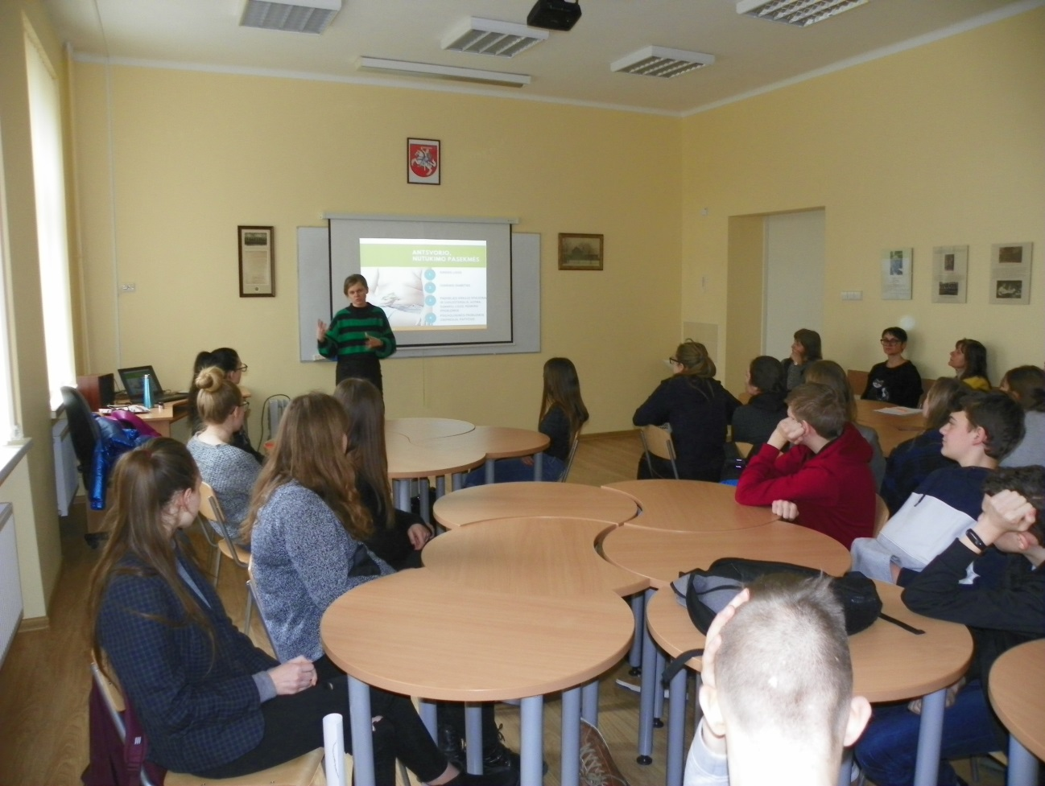

Gimnazijoje lankėsi diplomuota gydomosios mitybos specialistė,
,,Gydanti lėkštė ''radijo laidos vedėja, lektorė Ingrida Kuprevičiūtė.

Lektorė I klasės gimnazistams skaitė paskaitą tema ,,Vaikų mityba. Iššūkiai ir sprendimo būdai''.

Paskaitos metu mokiniai bendraudami su lektore daug sužinojo apie maisto produktų suderinamumą, cukraus vartojimo mažinimo svarbą, maisto kokybės įtaką bendrai savijautai, vitaminų ir mineralų svarbą augančiam jaunam žmogui.

Mokinių ir dalyvavusių mokytojų teigimu paskaita labai informatyvi ir labai naudinga,
todėl lektorė dar kartą atvyks į gimnaziją ir visi norintys vėl galės dalyvauti paskaitoje.

I -II klasių gimnazistams viktorina

,,Ką aš žinau apie sveiką gyvenseną''

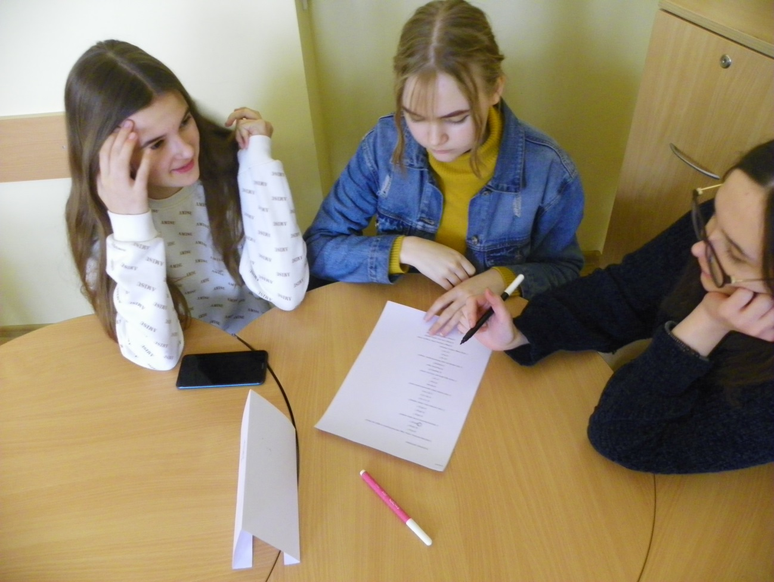
Dalyvavo po tris gimnazistus iš kiekvienos klasės.
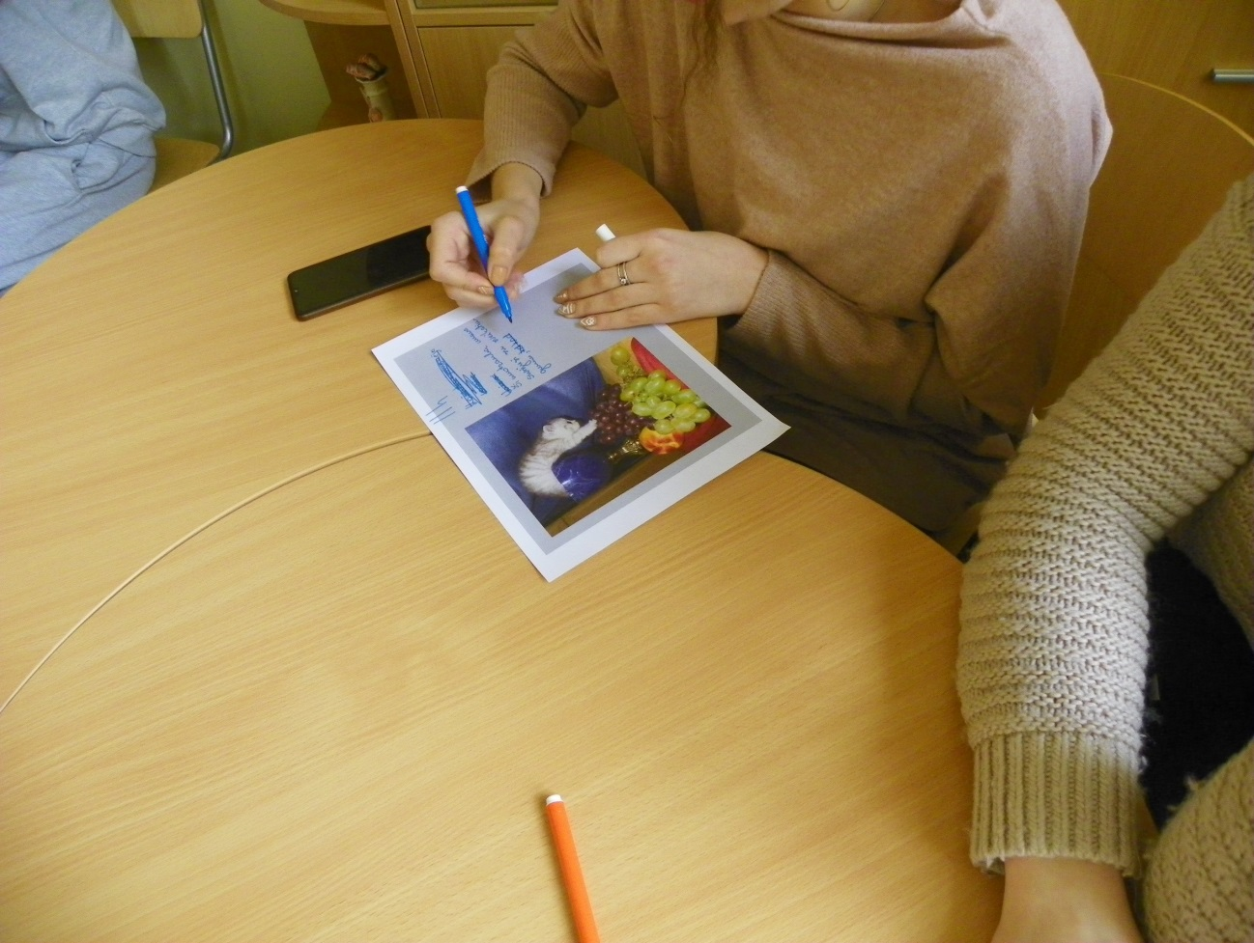
Sėkmė labiausiai lydėjo II f klasės merginų komandą: Kamilę Budreikaitę, Emilę Morkūnaitę, Ingą Gabrėnaitę. Merginos, surinkusios daugiausiai taškų (31) laimėjo pirmą vietą.
Garbingą antrą vietą laimėjo I b klasė. Trečioji vieta – I c klasei.

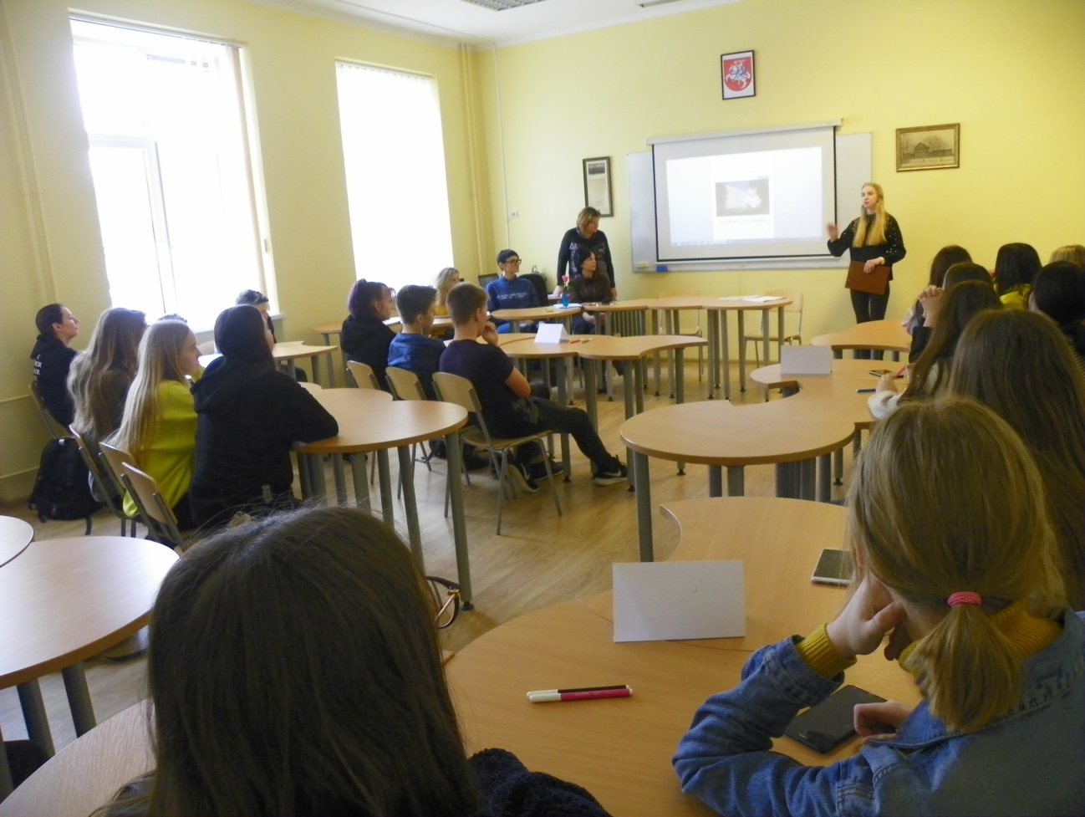
Vertino gimnazistų žinias Rokiškio rajono savivaldybės visuomenės sveikatos biuro visuomenės sveikatos stebėsenos specialistė Dovilė Šukytė, visuomenės sveikatos priežiūros specialistė Edita Martinenkienė, socialinė pedagogė Audronė Matuzevičienė, bibliotekininkė Renata Petrusevičienė.

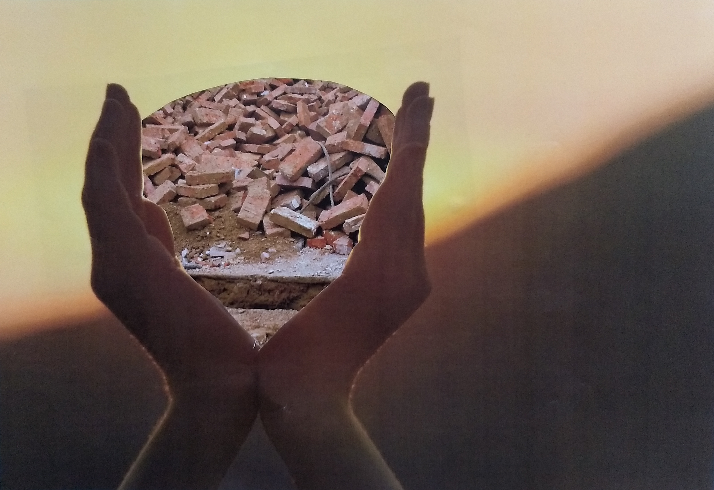

Rūkymui ir alkoholiui – NE!

Alkoholis griauna gyvenimą ir sveikatą

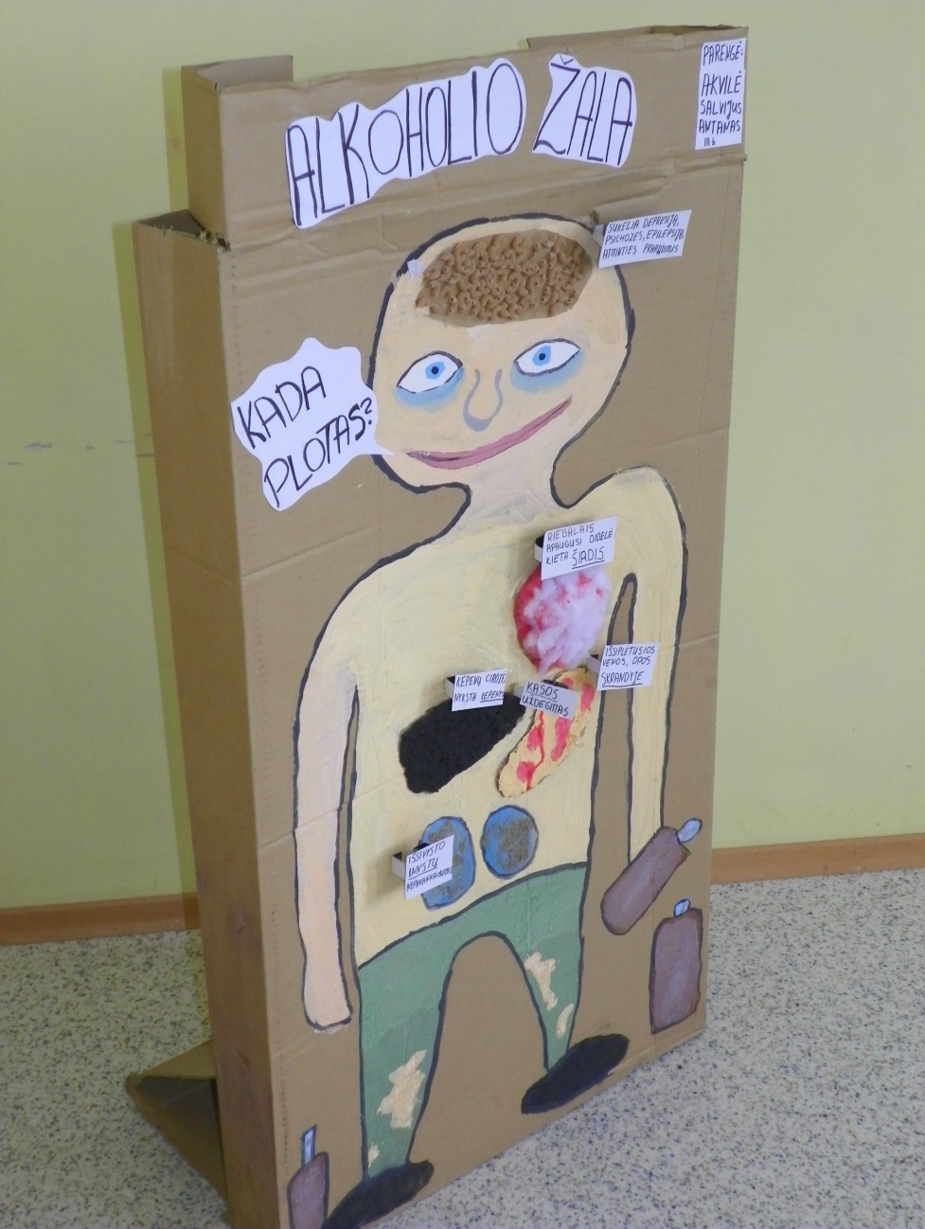
Alkoholis
Besaikis alkoholio vartojimas kasmet pasaulyje pražudo 3 mln. žmonių, o tai daugiau nei AIDS, smurtas ir kelių eismo įvykiai sudėjus kartu.– DELFI
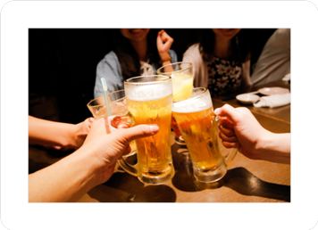

1 iš 20 mirčių pasaulyje yra dėl alkoholio vartojimo.
300 mln. Žmonių pasaulyje – alkoholikai!

Rūkymas
Visuomenės sveikatos priežiūros specialistė Edita Martinenkienė skaitė paskaitą apie rūkymo poveikį jaunam organizmui, žalingų įpročių formavimąsi.

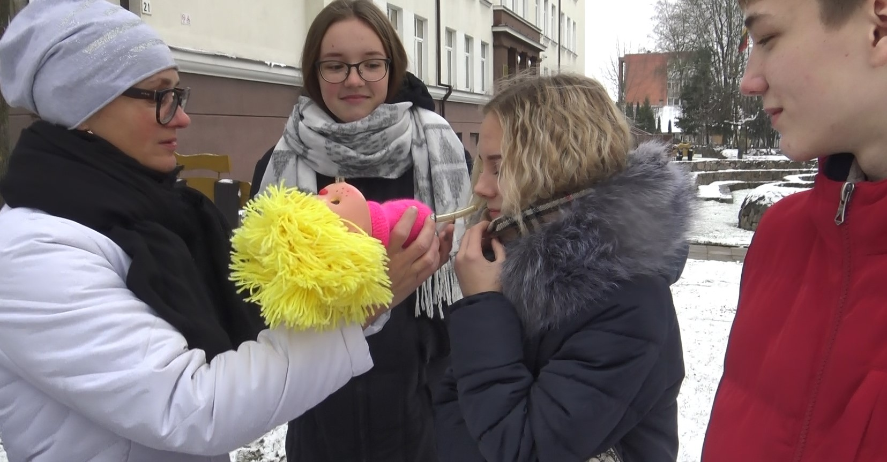

Praktiniai užsiėmimai su „ rūkančia lėle“

Rūkymas žaloja sveikatą

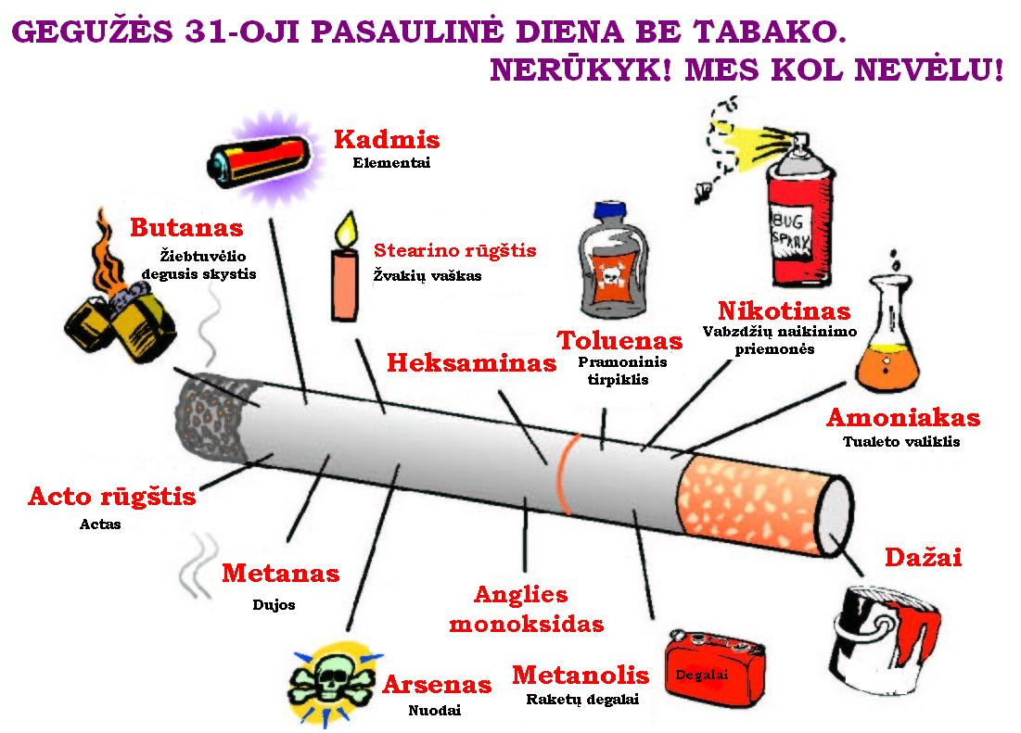
Dervos yra pavojingiausios cigarečių cheminės medžiagos. Jos nusėda kvėpavimo takuose ir ilgainiui gali sukelti vėžį ir plaučių ligas.

Elektroninės cigaretės

Elektroninių cigarečių žala:

Didina širdies susitraukimų dažnį.
Trikdo kraujo aprūpinimą deguonimi, todėl sunkiau kvėpuoti.
Didina kraujo spaudimą.
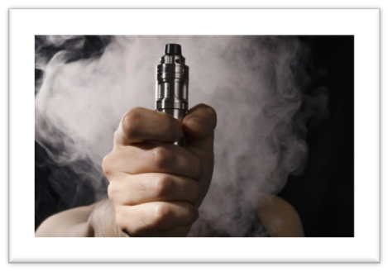

Elektroninių cigarečių poveikis:
- Galvos skausmai
- Pykinimas ir vėmimas
- Sausas kosulys
- Alergijos

Sportuoju vandenyje

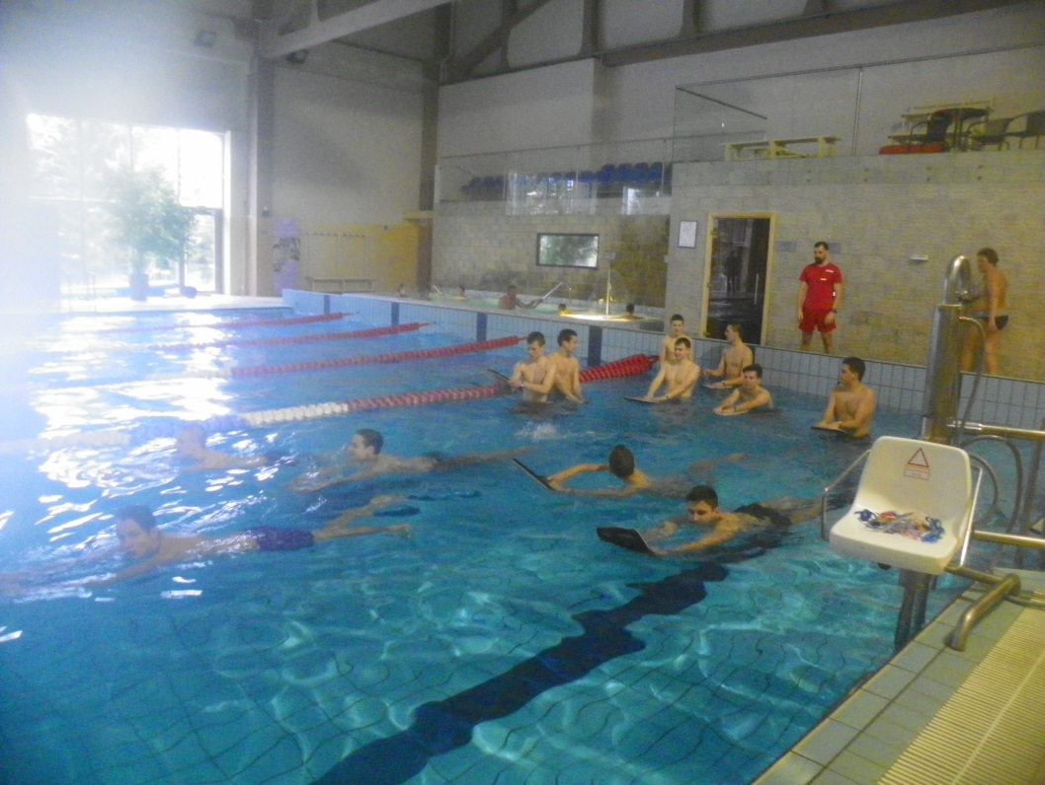

Gimnazija dalyvauja Sporto rėmimo fondo projekte, kurio viena iš veiklų yra ,,vaikų mokymas plaukti''. Gimnazistai VšĮ ,,Sveikatos oazė'' Anykščių plaukimo baseine.
Plaukimo trenerio mokomi mokosi plaukti ir stiprina fizinę ištvermę bei taisyklingą kūno laikyseną.
Šią veiklos sritį kuruoja L. Stuokos – Gucevičiaus gimnazijos soc. pedagogė Audronė Matuzevičienė.

Piliečiai iš visos Europos kovoja už švaresnį vandenį mūsų upėse. Užterštas vanduo yra vis didėjanti problema. Tai susiję su mūsų pačių sveikata.
Mūsų kelias į sveikatos šaltinį – gamtą.
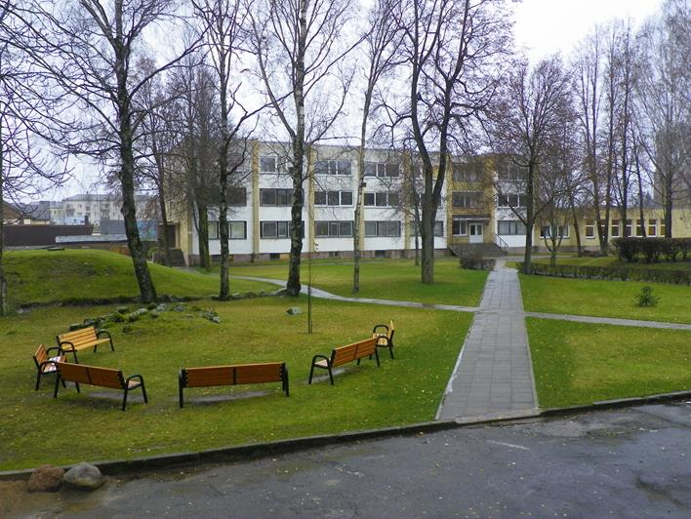
Ačiū už dėmesį

Parengė gimnazistės:

Viktorija Vilimaitė ir
Akvilė Vasilenkaitė

Gimnazijos soc. pedagogė Audronė Matuzevičienė ir
bibliotekininkė Renata Petrusevičienė

